124. XỬ LÝ Ô NHIỄM ĐẤT
hoạt động của con người nhằm làm giảm nồng độ các chất ô nhiễm trong môi trường đất trở về nồng độ an toàn cho môi trường, khi các chất này đã vượt ngưỡng cho phép, không có lợi cho cây trồng, vật nuôi, sinh vật và con người.
Nguyên nhân chính gây ô nhiễm đất có thể do sự cố tự nhiên hoặc hoạt động kinh tế - xã hội của con người.
Nguồn gốc tự nhiên: là nguyên nhân gây ô nhiễm nằm ngoài khả năng can thiệp của con người, do các yếu tố tự nhiên tác động như núi lửa phun trào, đất bị ngập úng do mưa lũ, đất bị xâm nhập mặn do nước biển, đất bị vùi lấp do sạt lở, cát bay hoặc do sự tồn tại có tính chất tự nhiên ban đầu của khu vực đất, vd. đất ở các khu mỏ bị ô nhiễm kim loại nặng không phù hợp cho trồng trọt.
Nguồn gốc nhân sinh do các hoạt động kinh tế - xã hội của con người được các nhà khoa học xem là nguyên nhân chính gây nên ô nhiễm môi trường đất trên thế giới và ở Việt Nam hiện nay. Chất thải từ các hoạt động sản xuất công nghiệp, đô thị, giao thông, làng nghề, v.v., phát tán vào môi trường đất gây ô nhiễm; hoạt động khai thác khoáng sản và tài nguyên; hoạt động sản xuất nông nghiệp (bón phân, thuốc bảo vệ thực vật, chất kích thích sinh trưởng, v.v., cũng là những tác nhân gây ô nhiễm môi trường đất hiện nay. Một số vùng ô nhiễm điển hình do tác động của con người như ô nhiễm các kim loại nặng (Cu, Zn, Pb, Cd, Hg, Cr, v.v.) do ảnh hưởng của chất thải công nghiệp xảy ra ở các khu vực ven khu công nghiệp, khu đô thị, làng nghề; các hóa chất bảo vệ thực vật như: các thuốc nhóm clo hữu cơ, nhóm lân hữu cơ tồn dư trong đất tại các vùng trồng hoa chuyên canh; ô nhiễm độc da cam do sử dụng chất diệt cỏ trong chiến tranh, v.v.
Các chất ô nhiễm môi trường đất rất đa dạng, có thể là các chất, hợp chất có nguồn gốc tự nhiên hoặc nhân tạo như hợp chất chứa ni tơ, phốt pho, hợp chất hữu cơ, các kim loại nặng, chất phóng xạ, vi rút, vi khuẩn và xạ khuẩn gây bệnh, v.v. Do tính chất phức tạp về nguồn gốc và để thuận tiện trong công tác phân tích, đánh giá, xử lý ô nhiễm, tác nhân gây ô nhiễm môi trường đất chia thành 3 nhóm: tác nhân vật lý, tác nhân sinh học, tác nhân hóa học.
Các phương pháp làm sạch đất ô nhiễm được sử dụng rất khác nhau, phụ thuộc vào đặc trưng, tính chất của tác nhân gây ô nhiễm, các phần tử ô nhiễm, tính chất lý, hóa và sinh học đất. Từ những tính chất của đối tượng gây ô nhiễm, tính bay hơi, khả năng hấp phụ, đặc tính hóa học, khả năng phân hủy sinh học, tính ổn định về mặt hóa học, mục đích sử dụng đất sau xử lý, khả năng kinh tế, v.v., lựa chọn công nghệ phù hợp, đáp ứng được yêu cầu. Các nguyên tắc chính trong xử lý môi trường đất có thể tóm lược cụ thể như sau:
Loại bỏ chất ô nhiễm trong đất bằng cách tách các phân tử, vd. xử lý bằng cách tách và giải hấp phụ;
Tách các yếu tố ô nhiễm dạng hạt bằng tách pha, vd. việc phân loại với hyđroxyclon, kỹ thuật tuyển nổi tạo váng, tạo bọt và kỹ thuật lắng;
Tách các chất ô nhiễm trong đất bằng cách phá vỡ cấu trúc hóa học, nhiệt học, vd. để xử lý chất đi ô xin hiện đang xử dụng phương pháp hấp nhiệt để phá vỡ cấu trúc phân tử của đi ô xin;
Tách yếu tố ô nhiễm bằng cách làm suy thoái sinh học như kỹ thuật làm đất sâu để loại bỏ, hạn chế tác động của mặn trong canh tác lúa;
Tách các chất ô nhiễm đất bằng hấp thụ sinh học, như trồng một số loại cây có thể hút các chất ô nhiễm cao để tích lũy sinh học.

Hình ảnh minh hoạ:
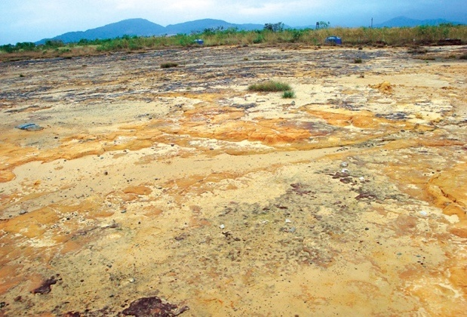 | 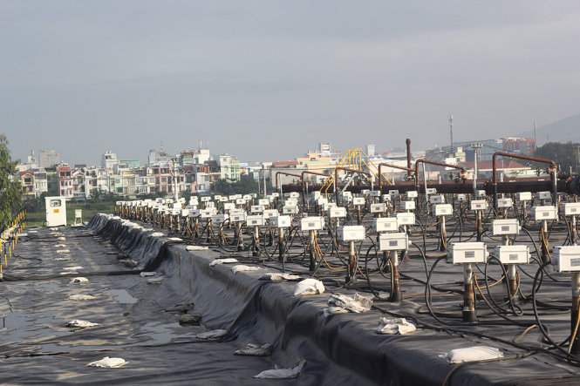
Hình 1. Đất bị ô nhiễm đioxin và xử lý ô nhiễm đioxin trong đất tại sân bay Biên Hoà, Việt Nam
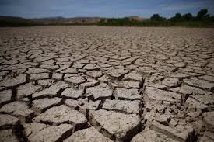 | 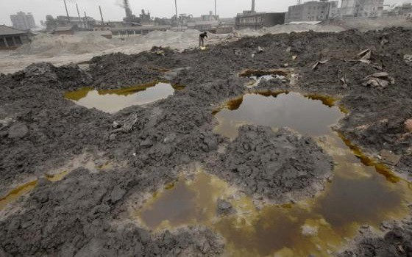
Hình 2. Nguy cơ sa mạc hóa đất nông nghiệp do tác động của hạn hán | Hình 3. Đất bị ô nhiễm do tác động của công nghiệp ở Trung Quốc
HÀ MẠNH THẮNG, HOÀNG THỊ NGÂN
Tài liệu tham khảo
- Bộ Tài Nguyên và Môi trường, Thông tư số 35/2014/TT-BTNMT ngày 30.6. 2014 của Bộ trưởng Bộ Tài nguyên và Môi trường quy định về việc điều tra, đánh giá đất đai, Bộ Tài Nguyên và Môi trường, Hà Nội, 2014.
- Lê Văn Khoa, Nguyễn Xuân Cự, Trần Thiện Cường, Nguyễn Đình Đáp, Giáo trình ô nhiễm môi trường đất và biện pháp xử lý, Nxb. Giáo dục Việt Nam, Hà Nội, 2010, tr. 203 - 219.
3. Văn phòng Ban Chỉ đạo 33, Báo cáo tổng kết dự án xử lý ô nhiễm dioxin tại các điểm nóng ở Việt Nam, Bộ Tài Nguyên và Môi trường, Hà Nội, 2013.

